KB-Bridge 종합프로젝트 · 1조
원픽 ONE PICK
시스템 설계서
고배당기업 분리과세 유지 점검 시스템

제출일 2026. 11. 04
팀 1조
팀원 금민권 · 김민지 · 박예지 · 조진영 · 한상범
대상 KIND 고배당기업 638사
목차
01 | 개요  목적 · 범위 · 설계 원칙
02 | 전체 구성  원천부터 화면까지 다섯 층
03 | 데이터 설계  원천 · 스키마 · 주요 테이블 · ERD · 품질 관리
04 | 처리 흐름  적재 · 계산 순서, 2026 판정 결과, 서비스 흐름
05 | 애플리케이션 설계  계산 엔진 · API · 화면
06 | AI 구성  모델별 쓰임과 대체 방법
07 | 배포와 운영  Vercel · API 서버 · DB 전달
08 | 보안과 개인정보  저장하지 않는 것, 고지
09 | 검증  테스트 · 원문 대조 · 화면 숫자 대조

1 개요

1.1 목적
원픽은 A은행 자산관리 고객이 가진 고배당주가 다음 해에도 배당소득 분리과세 대상으로 남을지, 신청하면 세금이 얼마나 달라지는지를 근거와 함께 미리 점검하는 웹 서비스입니다. 이 문서는 원픽을 이루는 데이터, 서버, 화면, AI의 구성과 서로 주고받는 흐름을 정리합니다.

1.2 범위
구분 | 내용
대상 회사 | KIND 고배당기업 목록 638사 (에코마케팅은 2026-06-15 상장폐지로 제외)
핵심 기능 | 고배당기업 요건 판정, 2027 최소 필요 배당, 분리과세 전후 세액 비교(내 배당 점검 챗봇), 데이터 이야기 11장, ISA·IRP 안내, 금융 상식 칼럼
모형 기능 | A은행 자산관리서비스·세무상담 신청, 가상 고객 로그인 (실제 신청·전송 없음)

1.3 설계 원칙
- 근거 먼저 모든 판정과 숫자는 공시 접수번호나 조문 원문까지 거슬러 확인할 수 있게 출처를 남깁니다.
- 계산은 규칙으로 판정·최소액·세액은 법이 정한 산식을 코드로 계산합니다. 금액은 원 단위 정수로 다룹니다.
- AI는 고르기만 챗봇의 AI는 입력에서 값을 뽑거나 미리 써 둔 답·조문을 찾기만 하고, 새 문장을 지어내지 않습니다.
- 고객 입력은 남기지 않음 고객이 넣은 문장·사진은 DB나 접속 기록에 저장하지 않습니다.
- 모르면 비워 둠 원문에서 확인하지 못한 값은 0으로 채우지 않고 '판정 보류'나 '원문에 없음'으로 표시합니다.

2 전체 구성
시스템은 데이터 원천 → 저장(PostgreSQL) → 가공·분석(Python) → 서버(FastAPI) → 화면(React 웹·Streamlit)의 다섯 층으로 이루어집니다. 무거운 분석은 미리 계산해 DB에 넣어 두고, 화면은 조회와 세액 계산만 합니다.
층 | 구성 요소 | 하는 일
데이터 원천 | OpenDART API, KIND, KRX 시세(pykrx), 한국은행 ECOS, 국가법령정보센터, 대조군 데이터 | 공시·재무·배당·주가·거시지표·법령 원문 제공
저장 | PostgreSQL 17 (DB 이름 onepick)  스키마 raw · core · ref · partner | 받은 원본 보관, 정합·판정·분석 결과 저장
가공·분석 | Python (pandas, NumPy), source/core 엔진, source/scripts 실행 스크립트 | 원문 대조, 판정·최소액·세액 계산, 이벤트 스터디 등 통계 분석
서버 | FastAPI (source/api/main.py) | 화면에 JSON 제공, 챗봇 입력 해석·점검 계산
화면 | React + TypeScript (Vite), Streamlit | 웹을 기준 화면으로 하고 Streamlit은 같은 화면·숫자를 본뜸
AI (서버 안) | Ollama qwen3.5:4b, bge-m3 | 문장·사진에서 값 뽑기, 금융 상식·조문 찾기

3 데이터 설계

3.1 데이터 원천
원천 | 받는 자료 | 수집 방법
OpenDART | 재무제표, 배당 항목, 배당 결정 공시, 주식 총수, 최대주주, 증자·감자, 밸류업 공시 원문 | API + 공시 원문(XML·HTML·PDF)
KIND | 고배당기업 목록·공시 | 엑셀 내려받기
KRX | 일별 수정 종가, KOSPI·KOSDAQ 지수 | pykrx
한국은행 ECOS | 경상수지·기준금리·국고채 3년·환율·GDP·CPI·실업률·고용률 (2016~) | ECOS Open API
국가법령정보센터 | 조세특례제한법·소득세법 등 조문 | 법령 Open API
대조군 데이터 | 상장사 재무·주가 2,277사 (분석 비교용) | 파일 받아 partner 스키마에 적재

수집은 원천마다 따로 쓰는 코랩 노트북 5개(source/notebooks)로 나누어 팀원이 함께 돌렸습니다. 응답 원본은 캐시로 남기고 하루 한도에 걸리면 이어받습니다. API 키는 .env나 비밀 입력으로만 받고 코드·파일에 남기지 않습니다.

3.2 DB 구조
DB는 성격에 따라 네 스키마로 나눕니다. 아래 숫자는 2026-11-03에 내보낸 DB 파일(data/db/onepick_20261103.duckdb)의 표 목록에서 센 값입니다.
스키마 | 역할 | 표 | 보기(view) | 행 수 합
raw | 받은 원본 그대로 (출처·접수번호 포함) | 23 | 0 | 1,735,745
core | 회사·연도로 정리한 값, 판정·최소액·분석 결과 | 24 | 12 | 214,708
ref | 세율표 (시행 기간·출처 포함) | 1 | 0 | 12
partner | 대조군 데이터 | 13 | 1 | 7,630,685
합계 |  | 61 | 13 | 9,581,150
보기(view)의 행 수는 표에서 다시 읽는 값이라 합계에서 뺐습니다.

3.3 주요 테이블
테이블 | 행 수 | 내용
raw.kind_list | 638 | KIND 고배당기업 목록 (대상 회사 기준)
raw.dart_financial | 174,428 | 재무상태표·손익계산서·현금흐름표 값
raw.dart_dividend_item | 80,356 | 사업보고서 배당 항목
raw.krx_price_daily | 1,241,639 | 회사별 일별 수정 종가
raw.policy_filing / policy_document | 888 / 1,230 | 밸류업(기업가치 제고 계획) 공시와 첨부 문서
raw.policy_page_ocr | 5,614 | PDF 쪽별 OCR 결과와 검토 기록
raw.policy_chunk | 14,249 | 원문 검색용 문단 조각
core.core_company | 638 | 대상 회사 (PK corp_code)
core.core_judgement_2026 | 638 | 2026 고배당기업 요건 판정 결과
core.core_event_car | 10,448 | 공시별 누적 초과수익률 (이벤트 스터디)

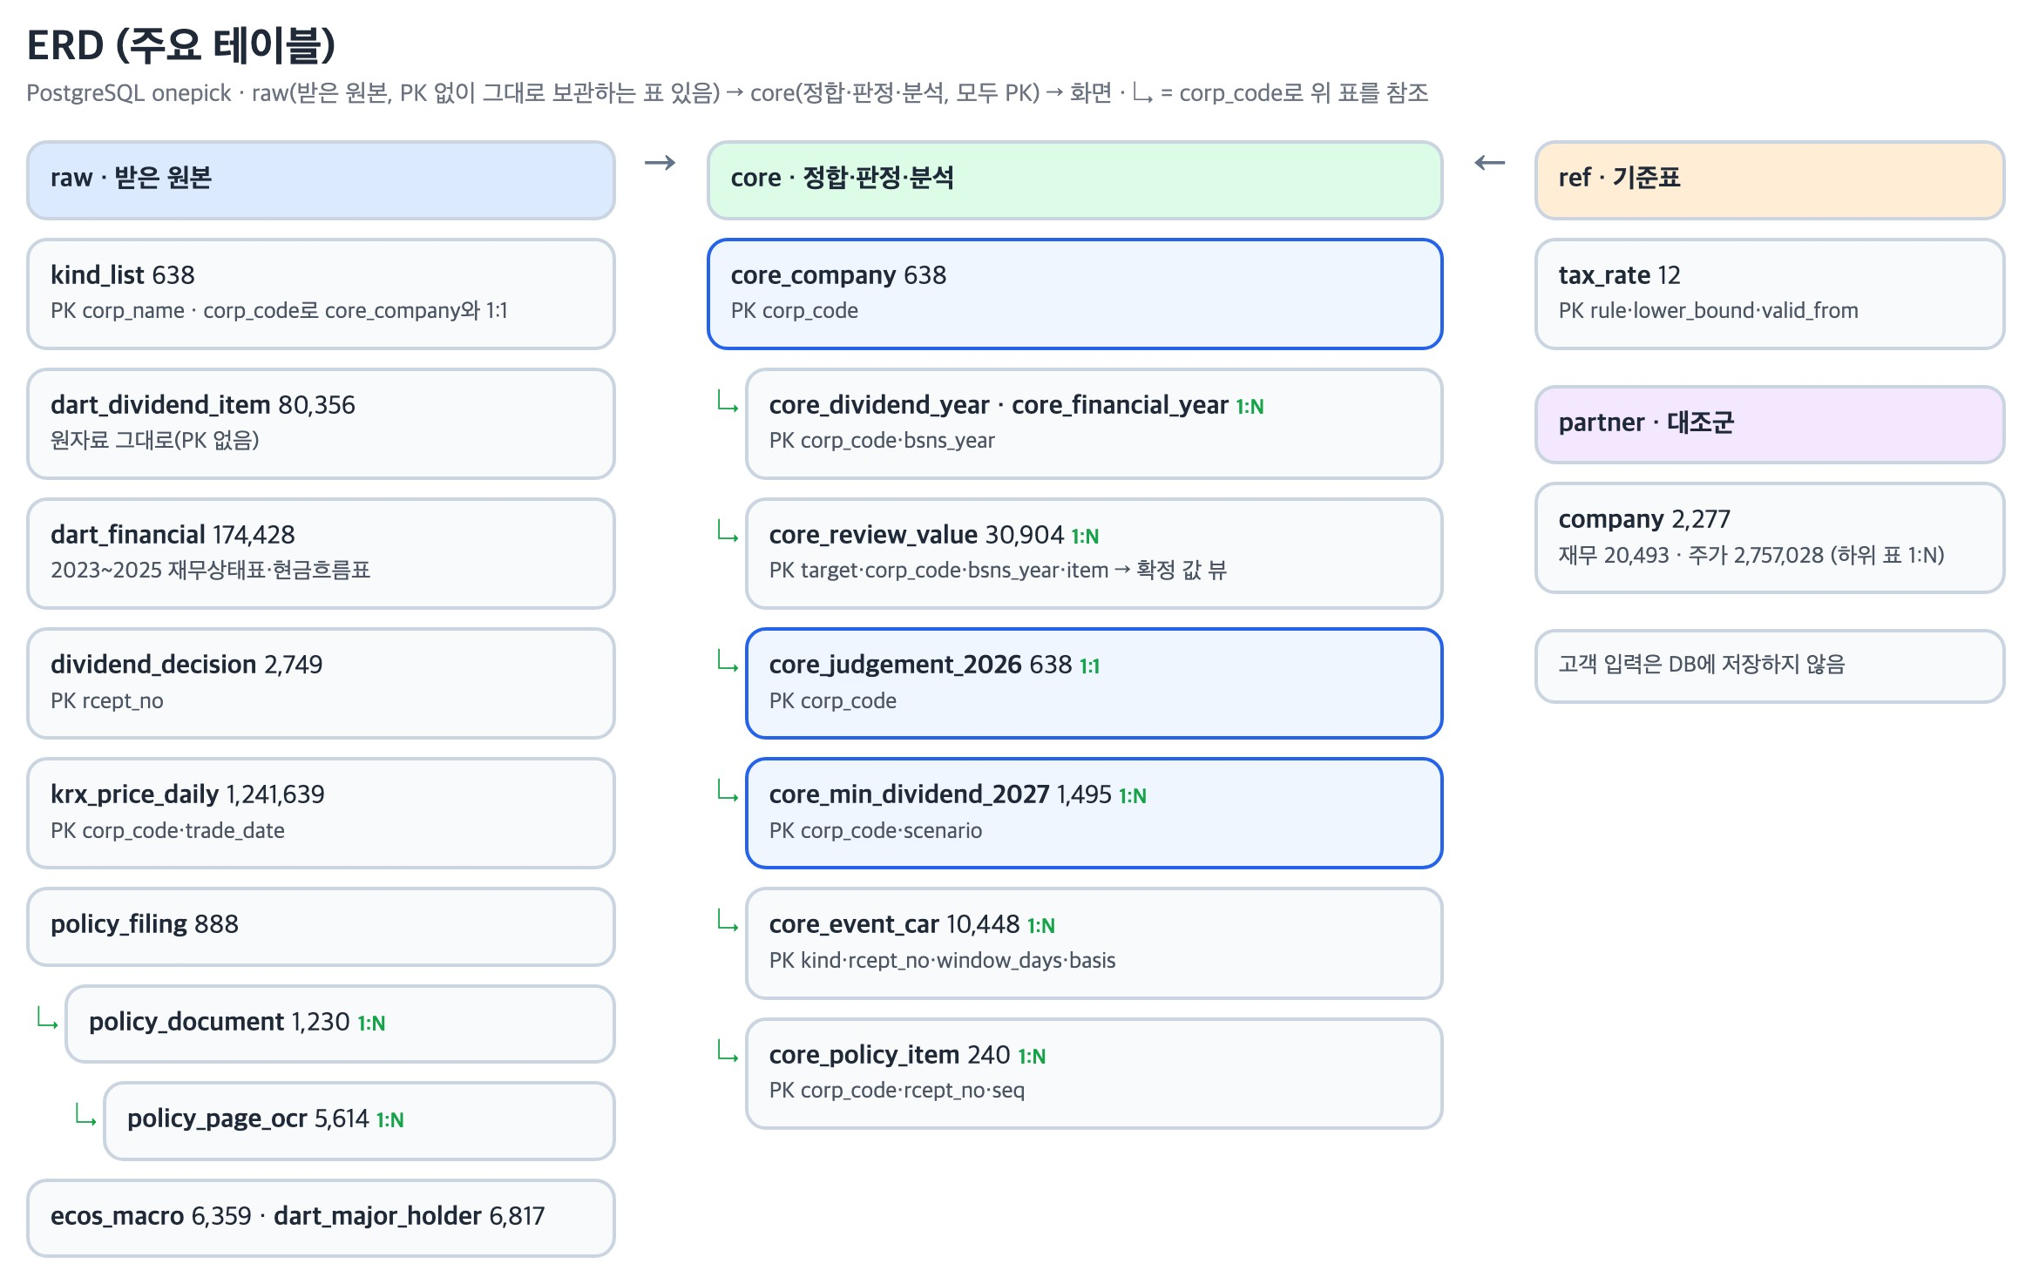
그림 1. 주요 테이블 관계도 (전체 ERD는 report/설계/DB_ERD_전체.pdf)

3.4 품질 관리
- 키 통일 종목코드 6자리, DART 고유번호 8자리로 맞추고, 결산월이 12월이 아닌 회사는 사업연도를 따로 맞춥니다.
- 원본 보존 원문 대조로 고친 값은 원본 표를 덮어쓰지 않고 검토값 표(core_review_value 등)에 따로 둡니다.
- 원문 대조 원문 대조 120,996칸 중 99.5%가 일치했고, 다르거나 원문에서 못 찾은 칸은 팀 검토로 모두 처리했습니다.
- 정정 공시 정정 공시는 최초 접수번호로 원래 공시와 이어 최신 판만 씁니다.

4 처리 흐름

4.1 데이터 적재·계산 순서
순서 | 실행 | 결과
1 | scripts.load_raw | 원천 엑셀 → raw 스키마, 세율표 → ref.tax_rate
2 | scripts.load_review_workbook | 팀이 원문을 보고 확정한 검토본 반영
3 | scripts.build_core | raw → core 회사·연도 표, 판정·최소액 계산
4 | scripts.build_judgement | 배당소득 B(2024·2025) 채우고 2026 판정·2027 최소액 재계산
5 | scripts.load_prices / build_events | 주가 적재, 공시 뒤 주가 반응(이벤트 스터디) 계산
6 | scripts.analysis_* / analyze_* | 데이터 이야기 장별 분석 결과를 DB·보고서로 저장
7 | scripts.export_duckdb | DB 전체를 DuckDB 파일 하나로 내보냄 (표마다 행 수·확인값 포함)

4.2 2026 판정 결과
판정 엔진(조세특례제한법 제104조의27 제1항)을 638사에 적용한 결과입니다(core.core_judgement_2026).
충족  530  가목 295 · 나목 206 · 적자 나목 29 | 미충족  43  요건에 못 미침 | 판정 보류  65  자료 결측·해석 갈림, 사유 표시

4.3 서비스 흐름 (내 배당 점검)
고객은 첫 카드에서 AI 사용 고지를 보고 ① 보유 종목 → ② 이자 → ③ 다른 배당 → ④ 다른 소득 → ⑤ 과세표준 → ⑥ 확인 순으로 답합니다. 결과에서 종목별 판정과 세액 차이(참고용)를 보고 세무상담 신청(모형)으로 넘어갈 수 있습니다.
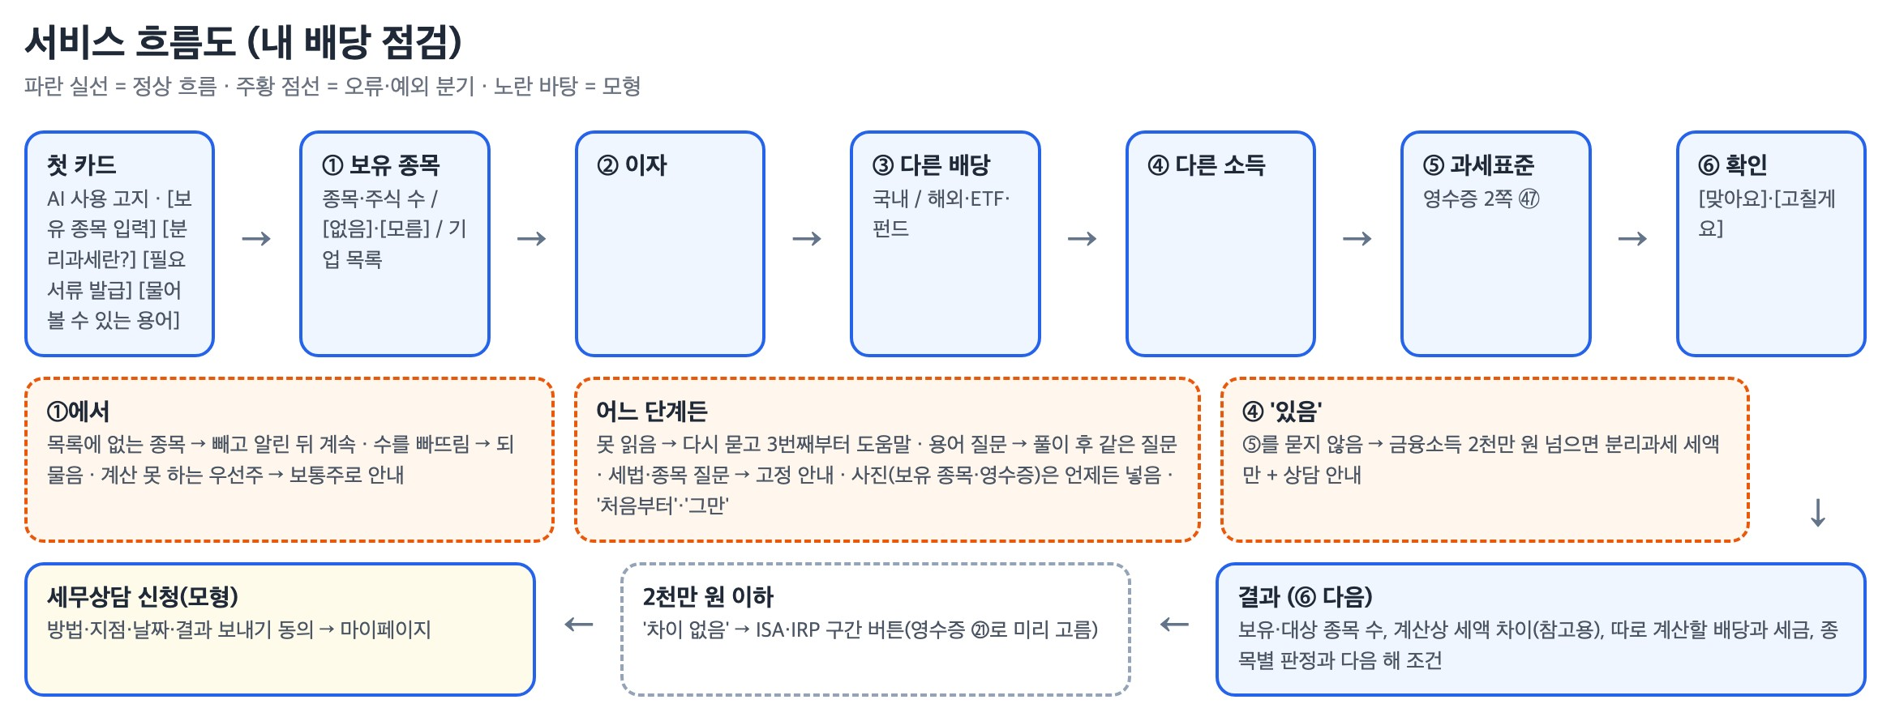
그림 2. 내 배당 점검 서비스 흐름 (파란 실선 = 정상 흐름, 주황 점선 = 예외 분기)

5 애플리케이션 설계

5.1 계산 엔진 (source/core)
모듈 | 기능 ID | 내용
judgement.py | F-01 | 고배당기업 요건 판정 (충족·미충족·판정 보류, 가목·나목, 사유, 조문)
min_dividend.py | F-02 | 2027 사업연도 유지에 필요한 최소 배당액
tax.py, tax_rates.py | F-03 | 분리과세 신청 전후 소득세 차이, 세율표
event_study.py, event_stats.py | F-04 | 공시 뒤 20·60거래일 누적 초과수익률과 검정
checkup.py, chat_parse.py, chat_guard.py | F-03 | 챗봇 문답 해석, 점검 계산, 세법 해석·종목 추천 질문 차단
law_search.py, faq_search.py, term_dict.py | F-08 | 조문·금융 상식·용어 찾기 (검색만, 생성 없음)
isa_irp.py | F-09 | ISA·IRP 구간 안내와 계산

5.2 API (FastAPI)
API는 화면이 쓰는 JSON 24개 경로를 제공합니다. 계산은 source/core 모듈을 그대로 부르고, API는 모양만 맞춥니다. 접속 기록(access log)은 고객 입력이 남지 않도록 끕니다.
경로 (예) | 내용
GET /api/companies, /api/companies/{code} | 회사 찾기, 회사별 판정 과정과 최소 필요 배당
GET /api/judgement/funnel | 638사 판정 단계별 집계 (법 토너먼트)
GET /api/analysis, /api/analysis/events | 데이터 이야기 장별 결과, 공시 뒤 주가 반응
POST /api/chat/parse | 챗봇 입력 문장에서 종목·수량·금액 뽑기
POST /api/chat/holdings-image, /api/chat/base-image | 보유 종목 캡처·원천징수영수증 사진에서 값 읽기 (저장 안 함)
POST /api/checkup | 점검 답변으로 판정·세액 계산
GET /api/law/search, /api/faq, /api/terms | 조문·금융 상식·용어 찾기
GET /api/tax/separate, /api/isa-irp | 분리과세 세액, ISA·IRP 계산

5.3 화면
ID | 화면 (주소) | 핵심 요소
S-01 | 데이터 이야기 (/analysis) | 11장 분석, 회사 이름 없이 집계만
S-02·03 | 내 배당 점검 (/check) | 문답 5개와 확인, 사진 입력, 결과·종목별 판정
S-04 | 회사 화면 (/company/:code) | 세 라운드 판정 과정, 2027 최소 필요 배당, 공시 링크
S-05 | 금융 상식 칼럼 (/column) | 칼럼 47편, 용어 사전, 손으로 움직이는 그림
S-06 | 제도별 비교 (/isa-irp) | 분리과세·ISA·IRP 비교, 금액 구간별 세율 지도, 계산 예시
S-07 | 자산관리·세무상담 (/wealth, /consult) | 서비스 소개, PB센터 14곳, 신청 (모형)
S-08 | 내 정보·마이페이지 (/me, /mypage) | 가상 고객 2명, 신청 내역 (브라우저에만 저장)
S-09 | 개인정보·이용약관 (/privacy, /terms) | 받는 정보·저장하지 않는 정보, AI 사용 안내

Streamlit 앱(app/app.py)은 웹 화면 12개를 같은 순서·문구·숫자로 본뜬 것으로, 8000번 서버 없이 같은 API 함수를 바로 부릅니다. 두 화면의 숫자가 같은지는 app/verify 도구로 대조합니다.

6 AI 구성
쓰임 | 모델 | 동작과 대체 방법
입력 해석 | Ollama qwen3.5:4b | 규칙이 못 읽은 문장만 값(종목·수량·금액)을 뽑음. 꺼져 있으면 규칙만 쓰고 다시 물음
사진 읽기 | Ollama qwen3.5:4b | 보유 종목 캡처와 원천징수영수증 2쪽에서 정해진 칸만 읽음. 고객이 확인한 뒤 계산
조문·상식 찾기 | Ollama bge-m3 (문장 벡터) | 질문과 가까운 조문·미리 쓴 답을 원문 그대로 돌려줌. 꺼져 있으면 글자 검색

- 모든 모델은 API 서버와 같은 컴퓨터에서 localhost로만 부르며, 고객 입력을 바깥 AI 회사로 보내지 않습니다.
- 세법 해석·절세 방법·종목 추천·주가 질문에는 AI가 답을 만들지 않고 정해 둔 안내 문구로 답합니다.
- 한/영 전환을 잊고 친 글('tkatjdwjswk' → '삼성전자')은 자판 규칙으로 되돌린 뒤 해석합니다.

7 배포와 운영
구성 | 내용
웹 화면 | Vercel에 배포 (app/web에서 npx vercel --prod). /api 요청만 API 서버로 넘김 (vercel.json)
API 서버 | 팀 Mac에서 FastAPI(127.0.0.1:8000)를 LaunchAgent(com.onepick.api)로 상시 실행
외부 연결 | Tailscale Funnel로 API 주소를 HTTPS로 공개
DB·AI | 같은 Mac의 PostgreSQL(onepick), Ollama(localhost:11434)
DB 전달 | DuckDB 파일 하나로 내보내고, 그 파일만으로 PostgreSQL을 되살림 (표마다 행 수·확인값 대조)
시연 대비 | 공유 주소가 막히면 발표 노트북에서 로컬 실행, 시연 영상 백업

한계 Mac이 꺼지면 화면은 열려도 채팅·계산이 되지 않고, Ollama는 요청을 대체로 하나씩 처리해 동시에 여러 명이 쓰면 느립니다. 시연·검토용 구성입니다.

8 보안과 개인정보
- 고객이 넣은 문장·사진은 DB에 저장하지 않고, API 접속 기록도 끕니다.
- 이름·주민등록번호·계좌번호는 받지 않습니다. 이용 통계는 입력 없이 횟수만 세도록 설계했고, 시연판에서는 세지 않습니다.
- API 키는 .env 파일로만 관리하고 Git에 올리지 않습니다 (.gitignore).
- 모형 기능과 가상 인물은 모든 화면에 '모형'·'가상' 표시를 합니다.
- 세액은 '참고용 모의 계산이며 확정 세액·환급액이 아님', 분석은 '종목 추천이 아님'을 화면에 고지합니다.

9 검증
대상 | 방법과 결과
계산 엔진 | pytest 703개 모두 통과 (2026-11-04 실행). 판정 경계값, 최소액 1원 차이, 세율 구간, 가상 고객 5건 포함
세액 | 국세청 보도자료 사례 2건과 1원까지 일치
데이터 | 원문 대조 120,996칸 중 99.5% 일치, 불일치 칸은 팀 검토로 모두 처리
웹 흐름 | 점검 챗봇 흐름 테스트 (app/web/tests/checkFlow.test.ts)
화면 숫자 | 웹·Streamlit·API 세 곳의 숫자를 대조 (app/verify)
사진 읽기 | 견본 22장에서 과세표준·총급여 22/22 읽음

출처 판정·행 수는 data/db/onepick_20261103.duckdb, 테스트 수는 python -m pytest source/tests 실행 결과, 원문 대조·국세청 사례·사진 견본은 PRD v1.0(report/PRD) 5.3절입니다.

